国家民委2021年政府信息公开工作年度报告

根据《中华人民共和国政府信息公开条例》（国务院令第711号）要求，特向社会公布2021年度国家民委政府信息公开工作年度报告。数据统计期限为2021年1月1日至2021年12月31日。国家民委网站（www.neac.gov.cn）上可查阅或下载本报告。如对本报告有任何疑问，请与国家民委政务公开与信息工作领导小组办公室联系（地址：北京市西城区复兴门内大街甲49号，邮编：100800，电话：010-66508231）。
一、总体情况
2021年，国家民委深入学习贯彻习近平新时代中国特色社会主义思想，学习贯彻党的十九届六中全会精神和中央民族工作会议精神，紧紧围绕铸牢中华民族共同体意识工作主线，全面做好政府信息公开，提高工作透明度，推进法治政府建设。
（一）聚焦民族工作和民委工作重点及时发布信息。一是第一时间推出“贯彻落实中央民族工作会议精神”网站专题，公开国家民委党组、各部门各单位学习贯彻情况；官方微信公众号开设“学习贯彻中央民族工作会议精神”“学习进行时”等多个重点栏目，发布解读文章、评论员文章等，深入阐释中央民族工作会议精神。二是做好第六届全国少数民族文艺会演线上展播，及时更新会演信息。三是聚焦党史学习教育开设网站专题，全面展示委系统加强党史学习、有序开展“我为群众办实事”工作情况。
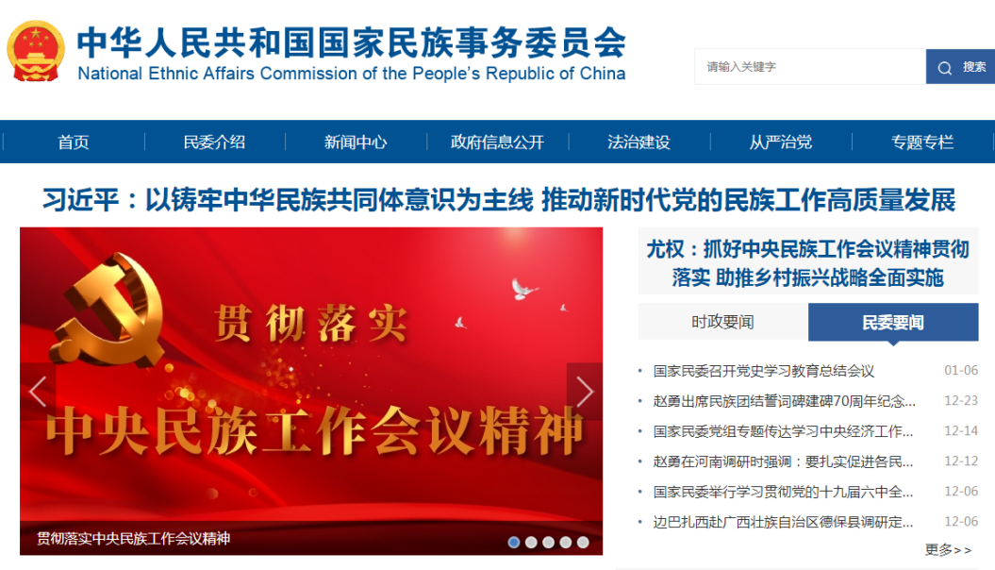
图一：推出“贯彻落实中央民族工作会议精神”网站专题

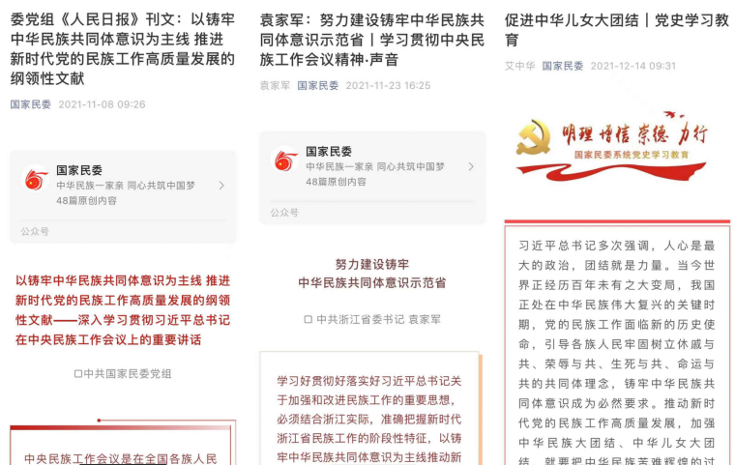
图二：官方微信公众号聚焦主线做好宣传阐释
（二）全面做好主动公开。及时发布《国家民委关于命名第八批全国民族团结进步示范区示范单位的决定》《国家民委办公厅关于开展2021年度全国民族工作优秀调研报告评选的通知》《国家民委关于公布所属高校2020-2021学年度国家励志奖学金获奖学生名单的通知》《关于2021年度国家民委高等教育教学改革研究项目立项情况的公示》等文件，保证公众广泛知晓相关信息。常态化做好“机构设置”“直属高校”“直属文化事业单位”“主管社团”的信息更新。发布公务员考录、委属事业单位公开招聘、委内干部任免等人事工作信息83篇；公开人大代表、政协委员的建议提案答复10件；做好科研立项审批、评审、验收等环节的公示；按要求及时公开国家民委预决算信息。按时发布法治政府建设年度报告、政府信息公开工作年度报告。全年主动公开政府信息518条。
（三）及时合规办理依申请公开。全年受理申请获取政府信息公开20件，按时答复20件。
（四）加强国家民委政府网站平台建设。政府网站积极适应网民需求，优化页面设计、调整栏目设置；开辟专栏，集中展示部门规章，提供多版本下载服务。按照国家有关标准，对政府网站进行适老化和无障碍改造。政府网站主任信箱全年共收到留言151件，均已及时答复。
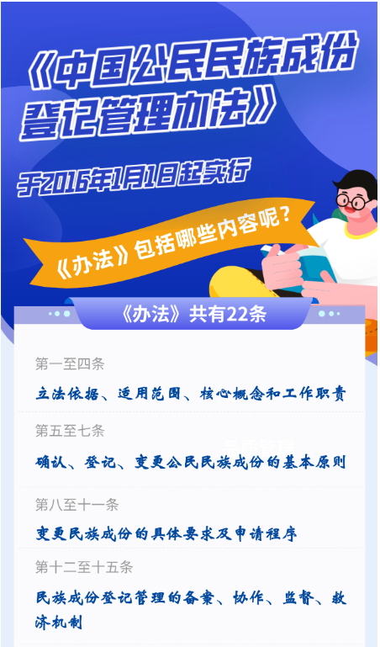
图三：《中国公民民族成份登记管理办法》图解

（五）充分发挥国家民委政务公开与信息工作领导小组作用，加强监督管理。年初制定“国家民委2021年政务公开工作要点及任务分工”，明确年度重点工作、落实责任；每月对委机关各部门政务公开情况进行统计通报；每季度公开政府网站和官方微信公众号运行情况检查公告，每年按时向社会公开统计报表。
二、主动公开政府信息情况
第二十条第（一）项
信息内容 | 本年制发件数 | 本年废止件数 | 现行有效件数
规章 | 0 | 0 | 5
行政规范性文件 | 0 | 0 | 58
第二十条第（五）项
信息内容 | 本年处理决定数量
行政许可 | 0
第二十条第（六）项
信息内容 | 本年处理决定数量
行政处罚 | 0
行政强制 | 0
第二十条第（八）项
信息内容 | 本年收费金额（单位：万元）
行政事业性收费 | 0
三、收到和处理政府信息公开申请情况
（本列数据的勾稽关系为：第一项加第二项之和，等于第三项加第四项之和） |  |  | 申请人情况
 |  |  | 自然人 | 法人或其他组织 |  |  |  |  | 总计
 |  |  |  | 商业企业 | 科研机构 | 社会公益组织 | 法律服务机构 | 其他
一、本年新收政府信息公开申请数量 |  |  | 20 | 0 | 0 | 0 | 0 | 0 | 20
二、上年结转政府信息公开申请数量 |  |  | 0 | 0 | 0 | 0 | 0 | 0 | 0
三、本年度办理结果 | （一）予以公开 |  | 6 | 0 | 0 | 0 | 0 | 0 | 6
 | （二）部分公开（区分处理的，只计这一情形，不计其他情形） |  | 0 | 0 | 0 | 0 | 0 | 0 | 0
 | （三）不予公开 | 1.属于国家秘密 | 1 | 0 | 0 | 0 | 0 | 0 | 1
 |  | 2.其他法律行政法规禁止公开 | 0 | 0 | 0 | 0 | 0 | 0 | 0
 |  | 3.危及“三安全一稳定” | 0 | 0 | 0 | 0 | 0 | 0 | 0
 |  | 4.保护第三方合法权益 | 0 | 0 | 0 | 0 | 0 | 0 | 0
 |  | 5.属于三类内部事务信息 | 0 | 0 | 0 | 0 | 0 | 0 | 0
 |  | 6.属于四类过程性信息 | 1 | 0 | 0 | 0 | 0 | 0 | 1
 |  | 7.属于行政执法案卷 | 0 | 0 | 0 | 0 | 0 | 0 | 0
 |  | 8.属于行政查询事项 | 0 | 0 | 0 | 0 | 0 | 0 | 0
 | （四）无法提供 | 1.本机关不掌握相关政府信息 | 4 | 0 | 0 | 0 | 0 | 0 | 4
 |  | 2.没有现成信息需要另行制作 | 3 | 0 | 0 | 0 | 0 | 0 | 3
 |  | 3.补正后申请内容仍不明确 | 0 | 0 | 0 | 0 | 0 | 0 | 0
 | （五）不予处理 | 1.信访举报投诉类申请 | 0 | 0 | 0 | 0 | 0 | 0 | 0
 |  | 2.重复申请 | 0 | 0 | 0 | 0 | 0 | 0 | 0
 |  | 3.要求提供公开出版物 | 4 | 0 | 0 | 0 | 0 | 0 | 4
 |  | 4.无正当理由大量反复申请 | 0 | 0 | 0 | 0 | 0 | 0 | 0
 |  | 5.要求行政机关确认或重新出具已获取信息 | 0 | 0 | 0 | 0 | 0 | 0 | 0
 | （六）其他处理 | 1.申请人无正当理由逾期不补正、行政机关不再处理其政府信息公开申请 | 0 | 0 | 0 | 0 | 0 | 0 | 0
 |  | 2.申请人逾期未按收费通知要求缴纳费用、行政机关不再处理其政府信息公开申请 | 0 | 0 | 0 | 0 | 0 | 0 | 0
 |  | 3.其他 | 1 | 0 | 0 | 0 | 0 | 0 | 1
 | （七）总计 |  | 20 | 0 | 0 | 0 | 0 | 0 | 20
四、结转下年度继续办理 |  |  | 0 | 0 | 0 | 0 | 0 | 0 | 0
四、政府信息公开行政复议、行政诉讼情况
行政复议 |  |  |  |  | 行政诉讼
结果维持 | 结果纠正 | 其他结果 | 尚未审结 | 总  计 | 未经复议直接起诉 |  |  |  |  | 复议后起诉
 |  |  |  |  | 结果维持 | 结果纠正 | 其他结果 | 尚未审结 | 总计 | 结果维持 | 结果纠正 | 其他结果 | 尚未审结 | 总计
0 | 0 | 0 | 0 | 0 | 0 | 0 | 0 | 0 | 0 | 0 | 0 | 0 | 0 | 0

五、存在的主要问题及改进情况
2021年，针对工作中存在的宣传解读有待加强、展现形式不丰富等不足，着力加强政策理论解读，丰富展现形式。一是紧紧围绕中央民族工作会议精神的贯彻落实，制作专题，推出署名文章、评论员文章，对会议精神深入阐释。二是制作图解图说、开设网上展馆、开展在线展播等，增强网站亲和力和吸引力。三是发布《2021年度国家民委网站主任信箱办理情况》，促进政务公开更加全面。
2022年，国家民委将深入贯彻落实习近平总书记关于加强和改进民族工作的重要思想，持续贯彻《中华人民共和国政府信息公开条例》，继续改进政务公开工作，加强政府信息资源建设，满足公众需求。
六、其他需要报告的事项
2021年，国家民委未收取政府信息公开处理费用。

